Зарыпова Малика Шакибаевна

МОБУ "Акжарская ООШ",

Оренбургская область, Ясненский район, с. Акжарское

Учитель математики

**Конспект урока по геометрии в 7 классе.**

**Тема:** Решение задач по теме «Треугольники».

**Тип урока по геометрии**: урок обобщения и систематизации знаний.

**Цели**:

Образовательные: - организовать деятельность учащихся по применению знаний при решении задач на применение элементов треугольника; признаков равенства треугольников.

Развивающие: - развитие ключевых компетенций;

- развитие навыков исследования через выполнение проектов по теме;

- формирование способности к оцениванию собственной деятельности.

Воспитательные: создать условия для

* - формирования интереса учащихся к математике через углубление их представлений о практическом значении треугольников и применении их в окружающем мире;
* - развитие деловых качеств личности, личностного самосовершенствования через представление проектов.

**Задачи урока**:

* - учить учащихся грамотно вести монологическую речь;
* - учить самостоятельной работе учащихся с различными источниками информации;
* - учить использовать компьютерные информационные технологии для сопровождения собственного доклада или защиты результатов самостоятельной деятельности.

**Необходимое оборудование и материалы для проведения урока геометрии в 7 классе**:

• дидактический материал

**Межпредметные связи урока**: география, литература, изо

**Структура урока.**

1. Организационный момент.

2. Постановка учебной проблемы.

3. Актуализация опорных знаний. Работа по готовым чертежам.

4. Обобщение и систематизация ключевых понятий.

5. Закрепление навыков решения практических задач.

6. Применение изучаемой темы в природе.

7. Задание на дом.

8. Подведение итогов урока.

**Ход урока геометрии**:

**1 Организационный момент.**

**Цель урока геометрии**: формирование мотивации.

Дорогие ребята! Я надеюсь, что этот урок пройдет интересно, с большой пользой для всех. Очень хочу, чтобы тот, кто еще равнодушен к царице всех наук, с нашего урока ушел с глубоким убеждением, что математика – интересный и нужный предмет.

Французский писатель XIX столетия Анатоль Франс однажды заметил: «Учиться можно только весело…. Чтобы переваривать знания, надо поглощать их с аппетитом».

Давайте последуем совету писателя на сегодняшнем уроке: будьте активны, внимательны, поглощайте с большим желанием знания, которые пригодятся вам в дальнейшей жизни”.

**2. Постановка учебной проблемы.**

Цель: формулирование цели урока

**Учитель геометрии в школе:** Сегодня один из итоговых уроков по теме «Треугольники». Как вы думаете, на какие вопросы вы должны знать ответ, изучая тему «Треугольники»?

Учащиеся ставят проблемные вопросы и отвечают на них:

* 1. Что называется треугольником?
* 2. Сколько элементов содержит треугольник?
* 3. Какие отрезки называются медианой, биссектрисой и высотой треугольника?
* 4. Какие виды треугольников бывают? (по углам и сторонам)
* 5. Какими свойствами обладает равнобедренный треугольник?
* 6. Какие треугольники называются равными и как формулируются признаки равенства треугольников?
* 7. Какие бывают способы построения треугольников?

**Учитель геометрии:** Что является важным при решении задач?

**Ученики:** Знание определений и теорем

**Учитель геометрии:** Кроме этого, мы должны определить сферы практического использования знаний по данной теме.

При подведении итога урока мы с вами должны ответить на основополагающий вопрос урока: Чем удивителен треугольник?

**3. Актуализация опорных знаний. Работа по готовым чертежам.**

**Цель урока геометрии**: развитие пространственного мышления посредством решения задач на готовых чертежах.

Работа в парах по решению задач:

Задание 1. На рисунке МP =MT, PK=TK какие точки достаточно соединить, чтобы получились равные треугольники?

Задание 2. Проведите отрезок так, чтобы получились равные треугольники.

Проведите два отрезка так, чтобы получились равные треугольники.

Задание 3. На рисунке даны две окружности с общим центром О и равные отрезки АВ и СD. Какие пары точек достаточно соединить, чтобы получились равные треугольники?

**4. Обобщение и систематизация ключевых понятий.**

Цель: Применение исследовательских навыков при нахождении различных способов решения одной задачи.

**Задача:** На рисунке изображены два равных треугольника: ∆АВС=∆ВАD. Докажите, что ∆ АОС = ∆ ВОD.

**Учитель геометрии в 7 классе:** Ребята, исходные данные у всех были одинаковыми, и цель у всех была одна. А вот пути решения были разными. Давайте их рассмотрим.

Учащиеся указывают различные способы доказательства.

**5.Закрепление навыков решения практических задач.**

Цель: Ознакомление с историей развития математики, применение знаний при решении практической задачи.

Ребята, сейчас в своей работе вы использовали такой приём, как – доказательство. Эта форма работы вам ещё недостаточно хорошо известна.

А до VI века н.э. с доказательством люди вообще были не знакомы.

Первым ученым, который стал рассуждать, доказывать был Фалес Милетский.

Фалес считается одним из семи мудрецов, оказавших большое влияние на жизнь древних греков. Одним из самых известных его высказываний было

«Познай самого себя».

Сообщение ученика об Фалесе Милетском.

Первым, кто начал получать новые геометрические факты при помощи рассуждений (доказательств), был древнегреческий математик Фалес, который жил в VI в. до н. э.

Ему принадлежит открытие следующих теорем:

1. Вертикальные углы равны.

2. В равнобедренном треугольнике углы, лежащие при основании, равны.

3. Теорема о равенстве двух треугольников по стороне и двум прилежащим к ней углам.

Теореме о равенстве треугольников по двум сторонам и углу между ними Фалес нашел практическое приложение

В гавани Милета был построен дальномер, определяющий расстояние до корабля в море. Он представлял собой три вбитых колышка А, В, С, (АВ = ВС) и размеченную прямую . При появлении корабля на прямой СК находили точку D такую, чтобы точки D, В, Е оказывались на одной прямой. Как ясно из чертежа, расстояние на земле СD и является искомым расстоянием до корабля АЕ по воде

**Учитель геометрии в школе:** В нашей местности много озер. Решение следующей задачи позволит вам научиться определять ширину любого озера.

**Задача:** Чтобы измерить длину озера (расстояние АВ на рисунке) на местности провели прямою ВD, на ней выбрали точку C, из которой точка А видна под прямым углом, и отложили отрезок СD, равный отрезку ВC. Какое расстояние на местности надо измерить, чтобы узнать длину озера?

**Учащиеся:** Для этого достаточно измерить длину отрезка АD, так как ∆АСD=∆ВСА (по первому признаку).

**6. Применение изучаемой темы в природе.**

Цель: формирование причинно-следственных связей.

**Учитель геометрии:** При изучении данной темы вы познакомились с понятием равнобедренного и равностороннего треугольника. Ответим на основополагающий вопрос нашего урока: Чем удивителен треугольник?

Кто из вас не слышал о загадочном Бермудском треугольнике, в котором бесследно исчезают корабли и самолёты? (Он находится в Атлантическом океане между Бермудскими островами, государством Пуэрто-Рико и полуостровом Флорида).

А ведь знакомый всем нам треугольник также таит в себе немало интересного и загадочного.

В ходе изучения темы вам были заданы проблемные вопросы, на которые вы должны были найти ответы:

* 1. В чем уникальность равнобедренного и равностороннего треугольника?
* 2. Фракталы? Их связь с геометрией.
* 3. Что мы знаем о Спидронах и Снежинке Коха?

Сообщение учащихся *(приложение «Проекты учащихся»).*

Итак, сегодня мы познакомимся с замечательными свойствами равнобедренного и равностороннего треугольников.

**Учитель геометрии:** Математика связана с красотой окружающего нас мира. Например, мир природы и симметрии. Искусство и математика, в частности архитектура, скульптура, изобразительное искусство. Сейчас мы узнаем два новых понятия, которые никогда не узнало бы человечество, если бы в VI веке до нашей эры Фалес Милетский не ввел понятие равнобедренного треугольника и не попытался доказать его свойства. Но прежде, вашему вниманию будет представлена с одной стороны простая, а с другой очень интересная и красивая геометрически, а также интересная и для науки геометрическая система, которая состоит из равнобедренных и равносторонних треугольников. (сообщение ученика о многогранниках )

**Учитель:** И еще одно не менее интересное понятие, которое возникло совсем недавно, но также интересно и красиво - это Спидрон. (сообщение ученицы)

Снежинка Коха является родственницей целого класса фигур, которые получили название Фракталы. Основной фигурой, которая участвовала в построении фракталов, являлся равнобедренный треугольник, впоследствии теория фракталов была развита и получила широкое применение не только в геометрии, но и в других отраслях и сейчас мы об этом узнаем.

*(сообщение ученицы)*

Итак, что такое фрактал? Бенуа Мандельброт создал неевклидову геометрию негладких, шероховатых, зазубренных, объектов. По его мнению именно «неправильные» объекты составляют подавляющее большинство объектов в природе. *(сообщение ученика)*

Красота фракталов сочетает в себе красоту симметричных объектов типа кристаллов с красотой «живых», природных объектов, привлекательных именно своей неправильностью.

Учитель: Конечно, все законы красоты невозможно вместить в несколько формул, но, изучая математику, мы можем открыть новые элементы прекрасного, которые находят свое применение в окружающем нас мире. Так в чем же заключается уникальность треугольника? Людей с давних времен волновал вопрос, подчиняются ли такие неуловимые вещи как красота и гармония, каким- либо математическим расчетам. Можно ли «проверить алгеброй гармонию?»- как сказал А.С.Пушкин.

**7. Задание на дом по геометрии.**

Учащимся предлагается дома выполнить домашнее задание с опорой на проблемный вопрос урока.

**Учитель геометрии:** Я думаю, что и в дальнейшем людей будет интересовать равнобедренный и равносторонний треугольники. И из таких простых слагаемых, может быть кто-нибудь из вас, составит ещё более интересную, более сложную, более многогранную сумму и назовет это новое чудо природы еще более интересным и замечательным словом.

**8. Подведение итогов урока геометрии в 7 кл.**

Учитель предлагает учащимся оценить уровень своих знаний по теме. Оценить сообщения. Оценивает учащихся.

**Обобщающий урок – КВН по геометрии 7 класс**

**Тема: "Углы"**

**Цели:*1. Обучающие:*** Обобщение полученных знаний, закрепление навыков измерения и построения углов.

***2. Развивающие:*** Развитие умений практического применения полученных знаний к решению задач, развитие творческих способностей.

***3. Воспитывающие:*** Формирование познавательного интереса к изучаемому предмету, развитие чувства товарищества и взаимопомощи.

**ОБОРУДОВАНИЕ**

1.2 картонных макета часов с часовой и минутной стрелками;

2.2 набора углов /для 3 конкурса/;

3.2 кроссворда;

4.2 треугольника для измерения углов;

5.2 транспортира;

6.рисунки /для последнего задания/;

7.набор треугольников из цветной бумаги /для оценивания болельщиков за правильный ответ/;

**ОФОРМЛЕНИЕ**

***На доске надпись:***

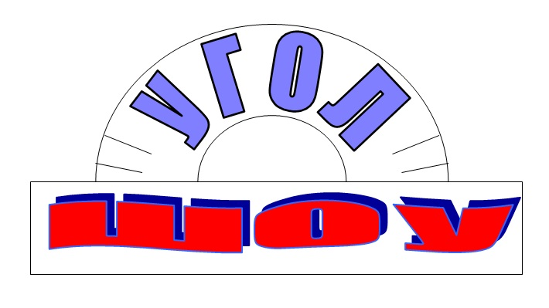

**ХОД УРОКА**

***I.Организационный момент.***

Объявление темы урока, целей и задач, выбор в жюри лучших учащихся.

***II.Обобщение изученного материала в форме игры КВН.***

***1.ПРЕДСТАВЛЕНИЕ КОМАНД.***

* Команда девочек выходит с платочками на плечах под песню:

*Каким ты был, таким ты и остался,*

*Ах, уголочек наш прямой.*

*Как хорошо, что нам ты повстречался,*

*Мы не расстанемся с тобой.*

Танцуют хоровод и останавливаются друг за другом. На команду: «На 900 налево!», поворачиваются лицом к зрителям, снимают с плеч платочки и демонстрируют зрителям прямой угол./

Вас приветствует команда «УГОЛОЧЕК». Наш девиз: «Куда ни глянь, а без угла, ни туда и ни сюда!»

* Команда мальчиков выходит строевым шагом, с чертёжными транспортирами через плечо, под песню:

*Дан приказ: «Измерить угол».*

*Все проблемы решены,*

*Потому что транспортиром*

*Мы измерим все углы.*

Становятся спиной к зрителям. Под команду: «На 180° кру - гом!», поворачиваются лицом к классу./

Вас приветствует команда «ТРАНСПОРТИР». Наш девиз: «Всё расставить по углам транспортир поможет вам!»

***2.РАЗМИНКА*** /*Вопросы задаются по очереди каждой команде*/.

* Как называется угол меньше 90°? (Острый.)
* Как называется угол больше 90°? (Тупой.)
* Чему равна величина развёрнутого угла? (180°)
* Чему равна величина прямого угла?/ (90°)
* Как называются лучи, выходящие из одной точки и образующие угол? (Стороны угла.)
* Как называется точка, из которой выходят два луча, образующие угол? (Вершина угла.)

***3.НАЙДИ ПАРУ*** /*Из предложенных в конверте углов, вырезанных из цветной бумаги, необходимо найти равные*./

Пока команды выполняют задание, проводится опрос для болельщиков. За каждый правильный ответ выдаётся бумажный треугольник:

* Назвать все виды углов.
* Как обозначается угол?
* Привести пример градусной меры острого угла.
* Привести пример градусной меры тупого угла.
* Назвать все углы, изображённые на рисунке:

http://www.uroki.net/bp/adlog.php?bannerid=1&clientid=2&zoneid=60&source=&block=0&capping=0&cb=621244d78b9cfc30665173192bf1b0cd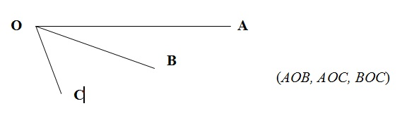

***4.КРОССВОРД*** /*Отгадать слова и заполнить кроссворд, в выделенном столбце получится ключевое слово урока.*/

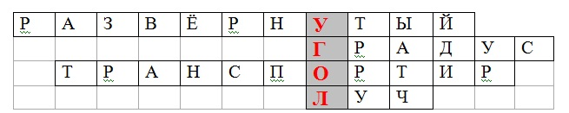

1.Угол, величина которого равна 180°.

2.Единица измерения угла.

3.Инструмент для измерения углов.

4.Геометрическая фигура, образующая сторону угла.

Пока команды разгадывают кроссворд, проводится игра со зрителями: «Назвать последовательно углы, на 20° больше предыдущего». (15°, 35°, 55°, 75°, 95°, 115°, 135°, 155°, 175°)

***5. ЧАСОВЫХ ДЕЛ МАСТЕРА*** /*Назвать точное время и установить стрелки на макете часов так, чтобы они образовывали заданный угол.*/

* Прямой угол; тупой угол.
* Развёрнутый угол; острый угол.

Пока команды готовятся, зрители разгадывают кроссворд, который был предложен командам.

***6. ПРАКТИЧЕСКОЕ ЗАДАНИЕ*** /*Измерить углы треугольника.*/

-90°; 45°; 45°.

-90°;30°;60°.

Пока команды выполняют задание, зрители отвечают на вопросы :

Какой угол образуют стрелки часов, когда показывают время 11ч; 14ч; 6ч; 9ч; 17ч; 15ч; 12ч?

***7. КОНКУРС КАПИТАНОВ*** /*Построить на доске угол заданной величины.*/

-120°

-75°

***8.ОБГОНЯЛКИ*** /*Кто быстрее вычислит по рисункам неизвестные углы.*/

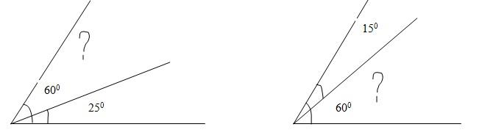

**Пока жюри подводит итоги, классу предлагается послушать сказку и ответить на вопросы.**

**СКАЗКА**

В математическом королевстве есть сказочная страна УГЛЯНДИЯ. А называется она так потому, что живут в ней одни углы. Самые маленькие – дети, острые уголочки. Они бегают по улицам и везде суют свои острые носики, потому что им всё интересно, они всё хотят знать. Каждый год острые уголочки вырастают ровно на один градус, а мамы и папы измеряют их рост транспортиром. Родители в этой стране – взрослые прямые углы. Они всегда прямо говорят то, что думают, а не хитрят как их дети - остроумные уголочки. А когда жители этой страны стареют, их стороны всё больше разворачиваются. Самые старшие и самые мудрые в этой стране – развёрнутые углы. Их все уважают и слушаются.

* http://www.uroki.net/bp/adlog.php?bannerid=1&clientid=2&zoneid=61&source=&block=0&capping=0&cb=4687e8b0c5e3622e88f7b1a38755662aСколько лет живут в этой стране?
* Как определить возраст жителей этой страны?
* Какого возраста дети и взрослые живут в этой стране?
* Почему развёрнутые углы самые мудрые?

***III.Итог урока.***

Подведение итогов урока. Награждение победителей. Подведение итогов соревнования между болельщиками. Выставление оценок.

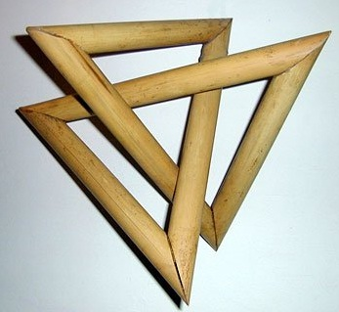

***Урок геометрии в 7 классе***

**Тема урока:** Первый признак равенства треугольников.

**Цели урока: 1)**сформулировать и доказать первый признак равенства треугольников;сформировать умение доказательно решать задачи, применяя признак равенства треугольников;

**2)** развивать приёмы логического мышления, умение анализировать факты и делатьвыводы; **3)** формировать устойчивый познавательный интерес к изучению геометрии.

**Тип урока:** урок изучения нового материала.

**Оборудование:** линейка, треугольники, карточки .

**Ход урока.**

1.**Организация начала урока.**

● Сообщение темы и цели урока.

**2. Актуализация опорных знаний.**

**●** Сколько отрезков данной длины можно отложить на данной полупрямой от её начальной точки?

● Сколько углов данной градусной меры можно отложить в заданную полуплоскость от данной полупрямой?

● Закончите предложения (карточки).

*Треугольники называются равными, если у них …*

*Два отрезка называются равными, если они …*

*Два угла называются равными, если они …*

*Каков бы ни был треугольник, существует ….*

● На рисунке изображены равные треугольники (карточки).



Установите, какая из следующих записей верна:

а) ∆ABC = ∆PQR; б) ∆ABC = ∆RQP; в) ∆ABC = ∆PRQ.

Известно, что АС = 5см, ےВ = 30°.

а) Длину какой стороны ∆RQP вы можете указать?

б) Какой угол ∆RQP известен?

● Дан Δ CDM.

а) Назовите углы, прилежащие стороне CD.

б) Назовите угол, лежащий против стороны СМ.

в) Назовите углы, заключённые между сторонами СМ и MD, CD и DM.

**3. Изучение нового материала.**

● Треугольник играет в геометрии особую роль. Без преувеличения можно сказать, что вся (или почти вся) геометрия со времён «Начал» Евклида покоится на «трёх китах» – признаках равенства треугольников. Лишь на рубеже XIX – XX веков математики научились строить геометрию на основе более фундаментального понятия – геометрического преобразования.

● В треугольнике выделяют шесть основных элементов – три внутренних угла и три

соответственно противолежащие им стороны.

● Равенство треугольников устанавливается по равенству трех элементов:

1) двум сторонам и углу между ними (СУС);

2) по стороне и прилежащим к ней углам (УСУ);

3) по трём сторонам (ССС).

**●** Сформулируем и докажем первый признак равенства треугольников: по двум сторонам и

углу между ними.

***Если две стороны и угол между ними одного треугольника равны соответственно двум сторонам и углу между ними другого треугольника, то такие треугольники равны.***

***Дано:*** ∆ АВС; ∆ А1В1С1; А = А1; АВ = А1В1; АС = А1С1.

***Доказать***: ∆ АВС = ∆ А1В1С1.

***Доказательство.***

Доказательство осуществляется в соответствии с учебником: Погорелов А.В. Геометрия: учебник для 7 – 9 кл. общеобразовательных учреждений

● При доказательстве теоремы удобно пользоваться следующим планом.

***План доказательства теоремы***.

1) ∆ А1В2С2 = ∆ АВС по аксиоме существования треугольника, равного данному.

2) Точки В2 и В1; С1 и С2 совпадают по аксиомам откладывания отрезков и углов.

3) Вывод: ∆ АВС = ∆ А1В1С

**4. Физминутка**

**5.Решение задач.**

**●** При решении задач с применением признаков равенства треугольников существенными моментами являются: выделение трех пар соответственно равных элементов треугольников, вывод о равенстве треугольников и в большинстве задач как следствие из факта равенства треугольников вывод о равенстве каких-либо его соответствующих элементов.

**●** По данным чертежа найдите DK.



● AD – биссектриса угла А; АВ = АС. Докажите: BD = CD.



● Дано: B С = DA; ے BCА = ےDAC. Докажите: ےABC = ےCDA.



**●** Найдите пару равных треугольников и докажите их равенство.



●Найдите пару равных треугольников и докажите их равенство.



**6. Подведение итогов урока.**

**●** Сколько равных элементов у треугольников необходимо найти и какие, чтобы сказать:

«Треугольники равны по первому признаку равенства треугольников».

**7. Домашнее задание.**

* Изучить п. 20, 21.
* Контрольные вопросы 1-2 на стр.37.
* Выполнить упр. 2 на стр. 38.